Sportwissenschaftliche Fakultät Fachgebiet Schulsport Sommersemester 2019

Handreichung „Fitness digital“

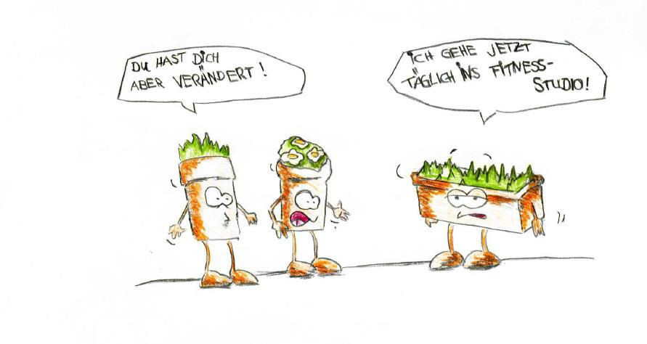

Kurzbeschreibung des Projekts

Der vorliegende Unterrichtsentwurf stellt eine Einheit mit Einsatz digitaler Medien zum Thema Fitness dar, welche in erster Linie darauf abzielt, dass die Schülerinnen und Schüler (in Folge SuS) ausgewählte Kraftübungen für die Hauptmuskelgruppen sowie Übungen zur Schulung des Herz-Kreislauf-Systems kennenlernen und ausprobieren. Der Wechsel zwischen den sechs einzelnen Stationen ist durch einen Laufzettel für alle Teilnehmenden geregelt. Durch diese Form der Arbeit in Kleingruppen an verschiedenen Stationen lernen die SuS, neben den sportlichen Inhalten, sich selbstständig zu organisieren und gegenseitig in der Gruppe zu helfen.

Lernziele

Kognitiv

- Die SuS kennen Übungen zur Kräftigung der Ober- und Unterkörpermuskulatur sowie zur Schulung des Herz-Kreislauf-Systems
- Die SuS sind in der Lage, grundlegende Fragen zu ernährungs- und sportspezifischen, sowie anatomischen Inhalten zu beantworten
- Die SuS verstehen, dass unterschiedliche Belastungsformen jeweils unterschiedliche Effekte auf den Körper haben

Motorisch

- Die SuS können ausgewählte Übungen zur Verbesserung der Kraftfähigkeit sowie zur Verbesserung der Ausdauerfähigkeit technisch korrekt ausführen
- Die SuS sind in der Lage, die eigenen körperlichen Fähigkeiten richtig einzuschätzen und die dementsprechend für sich passende Schwierigkeitsstufe einer Übung zu wählen

Sozial

- Die SuS sind fähig, selbstständig zu arbeiten und Verantwortung in der Gruppe zu übernehmen
- Die SuS sind in der Lage, ihre MitschülerInnen zu unterstützen und im Team zu agieren, indem sie sich gegenseitig beobachten und verbessern sowie sich beim Beantworten der Quizfragen beratschlagen

Bedingungsanalyse

Jahrgangsstufe:
  - 8. bis 10. Klasse

Gruppengröße:
  - variabel (optimal 10-20)

Vorkenntnisse/Anforderungsniveau

Das Anforderungsniveau der ausgewählten Zielgruppe (ca. 13-16 Jahre) ergibt sich aus den Vorkenntnissen aus dem Lernbereich Fitness in der Jahrgangsstufe 5-7 sowie aus den individuellen Fähigkeiten und Fertigkeiten der Schülerinnen und Schüler. In Anlehnung an die Lernziele sind die Anforderungen auf die Bereiche Kognition, Motorik und Sozial(-kompetenz) aufgeschlüsselt.

Kognitiv

- Die Schülerinnen und Schüler kennen bereits einzelne Übungen zur Kräftigung der Muskulatur sowie zur Schulung des Herz-Kreislauf-Systems und einzelne methodische Grundsätze des Fitnesstrainings.
- Die Schülerinnen und Schüler haben sich mit grundlegende Fragen zu ernährungs-, sportspezifischen sowie anatomischen Inhalten befasst.
- Die Schülerinnen und Schüler können ihr subjektives Belastungsempfinden einschätzen und artikulieren.

Motorisch
·
- Die Schülerinnen und Schüler haben das motorische Potential ausgewählte Übungen zur Verbesserung der Kraftfähigkeit sowie zur Verbesserung der Ausdauerfähigkeit sich technisch anzueignen.
- Die Schülerinnen und Schüler sind in der Lage, die eigenen körperlichen Fähigkeiten richtig einzuschätzen und die dementsprechend für sie passende Schwierigkeitsstufe (grundlegendes und erhöhtes Niveau) einer Übung zu wählen.
- Die Schülerinnen und Schüler verfügen über eine Grundlagenausdauer.

Sozial
- Die Schülerinnen und Schüler haben Erfahrungen beim selbstständigen Üben mit Partner/in gemacht und sind bereit Verantwortung in einer Kleingruppe zu übernehmen.
- Die Lernenden sind vertraut mit gegenseitiger Hilfeleistung, Unterstützung und Kooperation bei der Beantwortung von Quizfragen und bei der gegenseitigen Hilfe für die Übungsausführung.

organisatorische Voraussetzung

Dauer/ Zeit
  - pro Station mind. 5 Minuten
  - 6 Stationen
  - Gesamt: 60-90min

Material
  - Fitnessmatten, Medizinbälle (mind. 6), Therabänder (mind. 4), Hocker (2), iPads (1 pro Muskelkräftigungsstation, 4 insgesamt), Springseile (3), Memory-Lauf-Karten,
  - Laufzettel (ausgedruckt vorbereiten)

Lernumgebung/ Ort/ Spielfeld
  - Turnhalle

Raumskizze

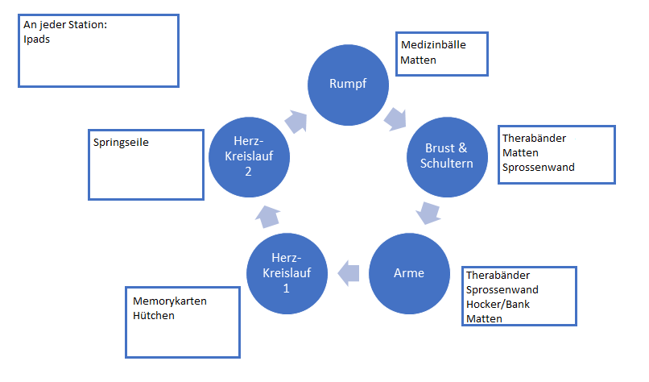

- Organisation

Spielidee

Die Stationsarbeit bietet vier digital gestützte Stationen zu verschiedenen Muskelgruppen sowie zwei Stationen für das Herz-Kreislauf-System. Die Stationen sind bei der ersten Durchführung bereits aufgebaut. Bei wiederholter Durchführung können diese auch von den SuS aufgebaut werden. Aufgrund des recht hohen Material-Umfangs ist diese Stationsarbeit besser für die Halle geeignet. Je nach Klassengröße finden sich zwei bis fünf SuS zu einer Gruppe zusammen. Nach Erläuterung des Vorgehens durch die Lehrperson erhalten die SuS jeweils einen Laufzettel mit einem Stift, in den jede/r Lernende seine Punkte sowie seine Antworten zu den Quizfragen einträgt. Dazu bekommt jede Gruppe ein IPad, um den auf den Stationskarten vorhandenen QR- Code zu scannen. Dadurch kommen sie zu einem Video, welches die Technik der Übungen visualisiert und Ausführungshinweise einblendet. Dieses Video wird zu Beginn jeder Station innerhalb der Gruppe angeschaut. Danach sind die SuS selbst an der Reihe. Auf den Stationskarten finden sie neben Ausführungshinweisen zusätzlich die Punkteverteilung und je Übung eine schwierigere Variante, die einen Extrapunkt gibt. Während die SuS die Übungen ausführen, sollten sie sich gegenseitig kontrollieren und auf eine korrekte Technik während der Ausführung achten. Nachdem sie die praktischen Aufgaben erledigt haben, finden sie auf der jeweiligen Stationskarte Quizfragen zu den Themen Ernährung, Anatomie und Sport, die sie beantworten sollen. Hierbei kann eine Zusammenarbeit innerhalb der Gruppe stattfinden. Ihre Lösung wird dabei ebenfalls in den Laufzettel eintragen. Nach einer Station wird selbstständig, aber geschlossen in der Gruppe rotiert. Ein selbstständiger Wechsel ist erlaubt, jedoch erst wenn die nächste Station bereits frei ist. Zudem findet der Stationswechsel immer geschlossen in der Gruppe statt.
Am Ende der Stationsarbeit bekommt jede/r SuS ein Lösungsblatt zu den Quizfragen, das er/sie als Ergebnissicherung mit nach Hause nehmen kann. Eine Ergebnissicherung kann jedoch auch einzeln vor Ort stattfinden oder von der Lehrkraft übernommen werden, indem sie die Laufzettel einsammelt. Sportbefreite SuS haben die Aufgabe, die Anderen während der Stationsarbeit zu begleiten, sie bei der Technik zu verbessern, zu motivieren und darauf zu achten, dass jeder seine Punkte korrekt einträgt. Des Weiteren können die sportbefreiten SuS ebenfalls die Quizfragen beantworten. Die Lehrkraft kann dies als Bewertungsgrundlage nutzen.

Weitere Varianten:
- Stationsumfang kann reduziert werden (z.B. ohne Quiz, bei wiederholter Verwendung ohne Videos)
- niedrigere Wiederholungszahl mit zweifachem Durchlauf
- Bei kleiner Gruppengröße Durchlauf zu zweit
- je nach Fitnesslevel der Gruppe kann Wiederholungszahl und Punkteverteilung adaptiert werden

Maßnahmen zur Differenzierung:
- sind stationsspezifisch
- jeweils eine grundlegende und eine Steigerungsvariante (erhöhte Anforderung)
- Niveau wird selbständig festgelegt

Ablauf der Stationsarbeit
Jede Gruppe fängt an einer anderen Station an. Es wird im Uhrzeigersinn rotiert.
- Unterkörper (7min)
- Wechsel (30sec) -
- Rumpf (7min)
- Wechsel (30sec) -
- Arme (7min)
- Wechsel (30sec) -
- Brust & Schultern (7min)
- Wechsel (30sec) -
- Herz-Kreislauf 1 (7min)
- Wechsel (30sec) -
- Herz-Kreislauf 2 (7min)

Material/Aufbau

Aufbau
Jede Station besteht aus den für die jeweiligen Übungen benötigten Materialien und jeweils einer Matte.
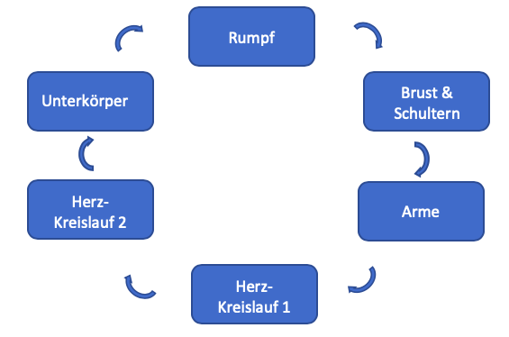

Materialien an jeweiliger Station

- Station Unterkörper: ein schwerer Medizinball
- Station Rumpf: ein schwerer Medizinball
- Station Arme: ein Theraband, Tor/Sprossenwand zur Befestigung, ein Hocker/eine Bank zum Aufstützen
- Station Brust und Schultern: ein Theraband mit geringem Widerstand, ein Theraband mit höherem Widerstand, Tor/Sprossenwand zur Befestigung
- Station Herz-Kreislauf 1: Memorykarten, zwei Hütchen pro Gruppe
- Station Herz-Kreislauf 2: Springseile (je nach Gruppengröße 2-5)

Zudem finden die SuS an jeder Station die Stationskarte mit dem jeweiligen QR Code für das Video. Jede Gruppe hat ein iPad zur Verfügung mit dem sie die Stationen durchläuft und nutzt, um die QR-Codes zu scannen und die Technik-Videos anzugucken. Außerdem hat jede/r Lernende einen Laufzettel und einen Stift zum Ausfüllen.

5. Lehrplanverortung

Das didaktische Konzept orientiert sich an den Vorgaben des Lernbereiches „Fitness“ (Sächsischer Lehrplan), indem schwerpunktmäßig die „Förderung und Erhaltung der allgemeinen körperlichen Leistungsfähigkeit und der Gesundheit“ angestrebt wird. Berücksichtigt wird hierbei insbesondere die „altersgerechte(..) Auseinandersetzung (motorische Ontogenese) mit den Bereichen des Herz- Kreislauf-Trainings (HKL) (und) des allgemeinen Muskeltrainings (AMT)“, was sich in der Auswahl der Übungsformen und bei der zeitlichen Taktung bemerkbar macht. Das Konzept soll allgemeines gesundheitsbezogenes Wissen in Form von Quiz-Fragen vermitteln und nutzt digitale Angebote (u.a. über QR-Scan abrufbare Videos) zur Förderung eines
„gesundheitsorientierten Sporttreibens“.1

Die Konzeption hebt auf eine individuell gestaltbare, schülergerecht dosierte Belastung ab, die gemäß dem eigenen motorischen Entwicklungsstand und gemäß dem individuellen Erfahrungs- und Leistungsstand gewählt werden kann. Das Projekt ordnet sich dem Ziel unter, auch den Fitness- und Gesundheitssport als lebenslanges Partizipationsangebot „zum Ausgleich einseitiger Alltagsbelastungen, zur Vermeidung und zum Abbau von Haltungsschwächen, zur Stärkung des Herz-Kreislauf-Systems und zum Stressabbau“ zu präsentieren. Vielfältige Methoden wie das Prinzip der unvollständigen Wiederholung; das Üben von Selbst- und Fremdbeobachtung; der Wechsel von Anspannung und Entspannung, die (selbstgewählte) Steigerung der Anforderungen unter dem Aspekt der Eigenwahrnehmung und die Variation von Übungsausführungen zählen zu den zentralen Aspekten des Konzeptes.

Nachdem in den Klassenstufen 5-7 bereits Kenntnisse über die Gestaltung von Fitnessübungen erworben wurden, soll das Ziel der Selbständigkeit bei der „eigenverantwortliche(n) Gestaltung fitnesssportlicher Aktivitäten“ sukzessive verwirklicht und eine langfristige „Teilnahme an fitnesssportlichen Angeboten“ erzielt werden.

Im Besonderen berücksichtigt das Projekt die Herausforderung digitaler Medien im Schulunterricht und versucht digitale Lernmöglichkeiten produktiv und proaktiv zu integrieren.

1 Sächsischer Lehrplan, überarbeitete Version 2019: URL: https://www.schule.sachsen.de/lpdb/web/downloads/2366_lp_gy_sport_2019_final.pdf?v2, letzter Zugriff: 28. August 2019.

Tabellarische Übersicht einer Lernbereichsplanung „Fitness“

Unterrichts stunde | Inhalt | Methode/Medien
1-2 | Einführung in den Fitnesssport | Gelenkte Vorführung, Aerobic, Bestimmen von Parametern für Trainingseffekt (Wiederholungszahl,..)  Vollzugsform: Erkunden, Üben
3-4 | Projekt „Stationstraining Fitness“ | Stationstraining mit Tablets und Übersichtsplänen
5-6 | Wiederholung des Projektes | Stationstraining mit Tablets und Übersichtsplänen
7-8 | Zirkeltraining | Intervallmethode oder Wiederholungsmethode  Vollzugsform: Wettkämpfen oder weiteres Üben
9-10 | Neue Fitnessübungen, Trends: Crossfit, Tabata, Yoga (Stressbewältigung), Calisthenics | Digitale Medien, Apps  Vollzugsform: Wettkämpfen oder weiteres Üben
11-12 | Neue Fitnessübungen, Trends: Crossfit, Tabata, Yoga (Körperwahrnehmung), Calisthenics | Digitale Medien, Apps  Vollzugsform: Wettkämpfen oder weiteres Üben

